Районная научно – практическая конференция «ОТКРЫТИЕ»

Исследовательская работа по математике на тему:

«ЦИКЛОИДА»

Выполнил: ученик 10 М класса
МБОУ «Лицей № 56»
Мищенко Кирилл
Руководитель: учитель математики
Жукова Светлана Владимировна

Ростов-на-Дону
2024 г.

Содержание.
- Введение…………………………………………………………………..3
- Из истории открытия циклоиды…………………………………………4
- Свойства циклоиды……………………………………………………….9
- Из истории решения шести задач о циклоиде…………………………………..10
- Применение циклоиды…………………………………………………………12
- Заключение……………………………………………………………………..13
- Список литературы……………………………………………………………..14

Введение

1.Познакомиться с основным свойствами кривой второго порядка – циклоидой и ее проявлениями в жизни
2. Изучить методическую литературу по теме исследования
3.Пополнить знания о разновидностях циклоиды и их свойствах
4.Узнать о значении и применении циклоиды в жизни, окружающем мире и быту

Математика является одной из самых древних наук, и ее история насчитывает тысячелетия. За это время множество великих умов внесли свой вклад в развитие и расширение математического знания. И важно отметить, что не только современные математики, но и их предшественники из древних времен сыграли огромную роль в развитии и понимании математики, оставив существенный след в истории этой науки.

Из истории открытия циклоиды
Первым кто стал изучать циклоиду, был Галилео Галилей (1564 -1642) – знаменитый итальянский астроном, физик и просветитель. Он же и придумал название «циклоида». Это означает: «происходящий от круга или напоминающая о круге». Сам Галилей о циклоиде ничего не писал, но о его работах в этом направлении упоминают его ученики и последователи Галилея: Вивиани, Торричелли и другие. Во Франции ее называли трохоидой или рулеттой (там ее, по-видимому, независимо открыл М.Мерсенн). Позднее Блез Паскаль удивлялся, что «эту кривую не рассмотрели древние», ибо «она так часто вычерчивается перед глазами каждого…Это ничто иное, как путь, описываемый в воздухе гвоздем колеса». Однако когда циклоида была открыта, она стала самой популярной кривой у математиков. В 1673 году Гюйгенс констатировал, что циклоида исследована точнее и основательнее других кривых.
Великий античный философ – «отец логики»-Аристотель из Стагиры (384-322 годы до н.э.), занимаясь логическим основанием понятия движения, рассматривал, между прочим, парадокс: круги различных радиусов имеют окружности одинаковой длины. Аристотель рассматривал именно то движение, которое через 1900 лет привело Галилея к открытию циклоиды; но он не заинтересовался кривыми, которые вычерчиваются точками окружности катящегося круга.

Галилео родился в Пизе в 1564 году и обладал уникальным талантом наблюдателя и исследователя. Его работы в области физики и астрономии принесли революцию в наше понимание Вселенной. Однако, помимо небесных тел, его любовь к математике привела его к изучению кривых, в том числе и циклоиды.

Циклоида - это кривая, которая образуется точкой на окружности, когда она катится без скольжения по прямой. Галилео изучал ее свойства и пришел к выводу, что время, за которое точка проходит по циклоиде, одинаково в любой ее точке. Это открытие стало важным шагом в развитии математики и физики.

Во время своих экспериментов и исследований, Галилео показал, что циклоида может быть использована для решения различных задач, связанных с механикой. Его вклад в математику оказал влияние на многих ученых после него, от Джакомо Рикарди до Блеза Паскаля.

Таким образом, Галилео Галилей, будучи страстным ученым, не только открывал тайны звезд и планет, но и внес свой вклад в развитие математики, разгадывая гармонию и законы, лежащие в основе всего сущего в природе. Его работы стали фундаментом для будущих математических открытий и по сей день продолжают вдохновлять ученых по всему миру.

Что же такое циклоида: сделали модель колеса (круг), зафиксировали неподвижную точку М на круге и стали катить по неподвижной прямой, по окружности без скольжения. Эта точка стала описывать кривую, которая называется циклоидой. Циклоида – плоская кривая, которую описывает фиксированная точка М, неподвижно связанная с окружностью, катящейся по неподвижной прямой. Если точка М расположена на окружности, то получим линию m– обычную циклоиду (рис. 1), если же вне окружности (N), то удлиненную циклоиду – n (рис. 2),если же внутри окружности (K), то укороченную циклоиду – k(рис. 3) (В переводе с греческого:-кругообразный, от- круг, -вид).

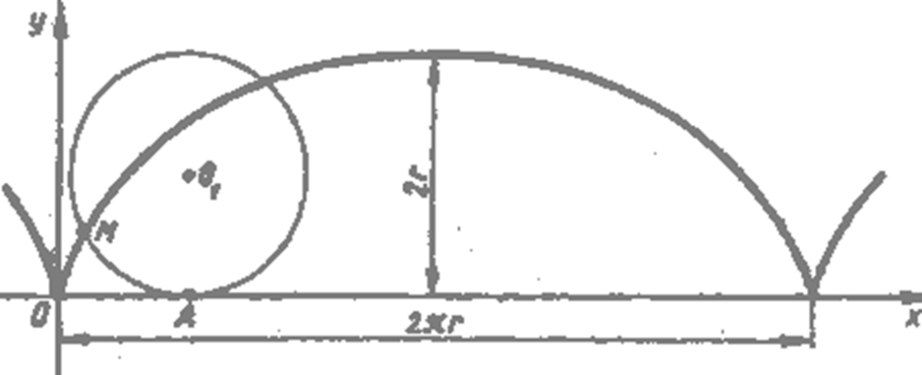

Рис. 1. Циклоида обычная

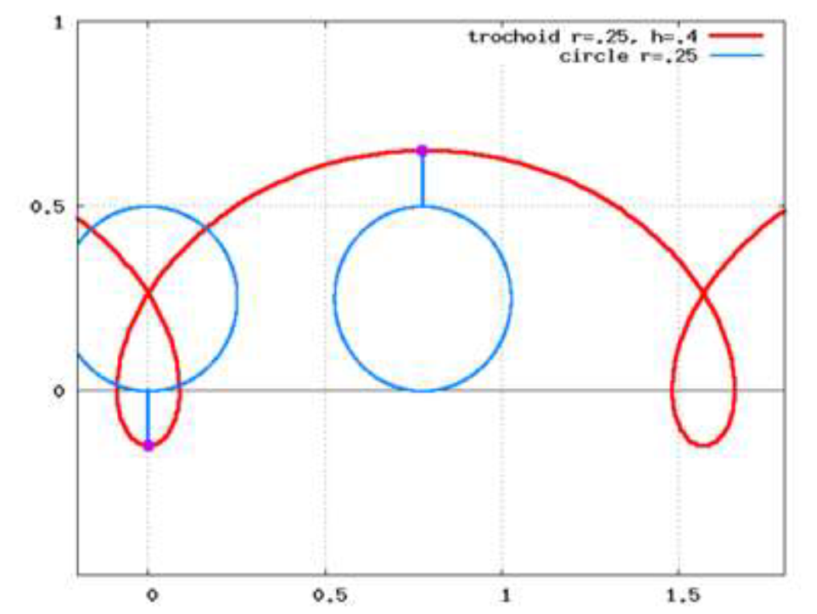

Рис. 2. Циклоида удлиненная

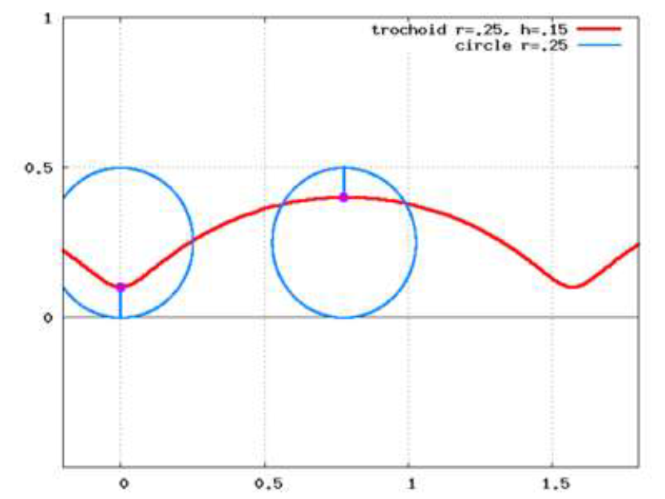
Рис. 3. Циклоида укороченная
Кривая, описываемая точкой окружности, катящейся без скольжения по другой окружности вне ее, называется эпициклоидой (рис. 4).
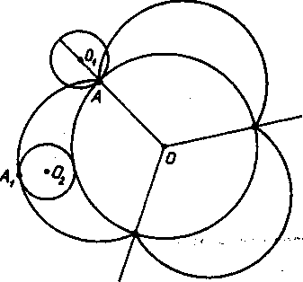
Рис. 4. Эпициклоида
Если радиус неподвижной окружности равен радиусу подвижной, то
эпициклоиду называют кардиоидой (рис. 5).
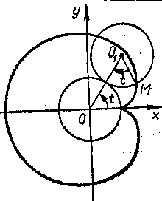Рис. 5. Кардиоида

Плоская кривая, описываемая точкой окружности внутри нее, называется
гипоциклоидой (рис.6).
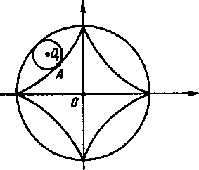
Рис. 6.Гипоциклоида

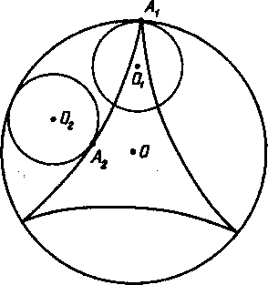
Рис. 7. Астроида
В зависимости от соотношения длин радиусов подвижной и неподвижной окружностей, получаются различные формы гипоциклоид. Если радиус неподвижной окружности в 4 раза больше радиуса подвижной, то эта гипоциклоида называется астроидой (рис. 7).

Свойства циклоиды
- Кривая – циклоида – периодическая (Т=2R), то есть повторяется через определенный промежуток.
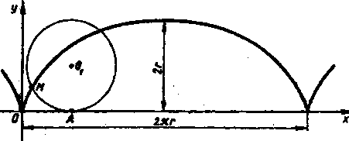
Рис. 7. Периодичность циклоиды

Касательная прямая — прямая, проходящая, через точку кривой и совпадающая с ней в этой точке.
Нормаль — это прямая, перпендикулярная касательной прямой к некоторой кривой.
- Сравнивая вес двух металлических пластинок равной толщины, одна из которых вырезана по циклоиде, а другая по окружности, порождающей эту циклоиду, Галилей обнаружил, что площадь сегмента циклоиды в три раза больше площади соответствующего круга, а длина дуги арки равна четырем диаметрам круга.
- Юный Галилей пытался экспериментально проверить свою догадку о том, что свободное падение – равноускоренное движение. И он перенес наблюдения с Пизанской башни в лаборатории. Опыты Галилея дали толчок строгим математическим исследованиям циклоиды. Сначала его ученик Торричелли, а затем Роберваль, Декарт и Ферма не только обосновали зависимость, открытый Галилеем, но установили ряд
других свойств циклоиды. Простота и изящество определения циклоиды привели к ней многих ученых-математиков XVII–XVIIIвв. Ею занимались Паскаль, Лейбниц, Гюйгенс, Даниил Бернулли. Причем вначале циклоида сама была предметом пристального изучения, а впоследствии на ней проверялись методы зарождающегося математического анализа.
Перевернем циклоиду выпуклостью вниз и представим, что по ней скатывается тяжелая частица (рис. 7). Из какой бы точки циклоиды ни начинала движение частица, она скатится вниз за одно и то же время.
Замечательное свойство изохронности циклоиды (от греч. «изос» -равный, «хронос» - время) навело Гюйгенса на мысль использовать ее в часовом маятнике. Скатывающийся по циклоидальному желобу шарик слишком много энергии тратит на трение. Поэтому Гюйгенс предложил подвесить шарик на нити и ограничить свободу его перемещения доской, края которой имеет форму циклоиды (рис. 8). Оказывается, в таком случае движение шарика также происходит по циклоиде, и, следовательно, на период его колебаний не влияет величина отклонения шарика от вертикали.Другим синонимом циклоиды являетсятаутохрона(от греческих слов «tautos» - тот же самый, «chronos» - время). Такое название циклоиды связано с историей маятниковых часов, с попыткой ученых создать «идеальный» маятник,
т. е. такой маятник, период колебаний которого не зависит от его размаха.Христиан ГЮЙГЕНС, голландский ученый, в 1657 году создал такой маятник.

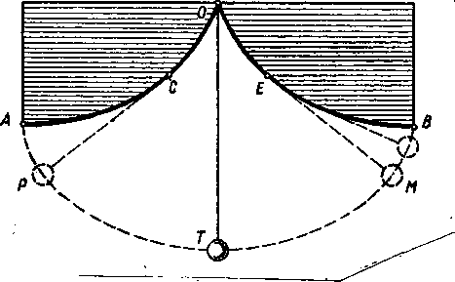
Рис.8. Изохронность циклоиды
- В 1696 г. Даниил Бернулли открыл еще одно замечательное свойство этой кривой.
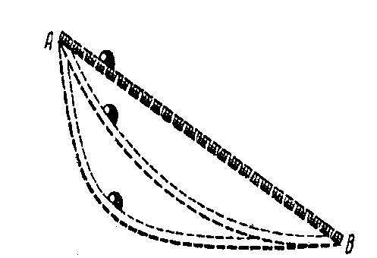
Рис. 9. Брахистохронность циклоиды
По циклоиде при отсутствии трения частица под действием силы тяжести скатывается из одной заданной точки в другую за наименьшее время Брахистохрона - это кривая наикратчайшего по времени спуска. Брахистохронное свойство циклоиды (от греч. «брахистос»- кратчайщий и «хронос»- время) доказать непросто, но стало отправной вехой нового направления в математике-вариационного исчисления.

Из истории решения шести задач о циклоиде
Главным пропагандистом задач о циклоиде был Мерсенн. Серию трудных задач предложил он Паскалю. Паскаль почти не думал о них, а вспомнил при необычных обстоятельствах. В 1654 г. он едва не погиб, пережил тяжелое нервное потрясение и решительно прекратил занятия естественными науками. С 1655 г. он жил в монастыре Пор-Рояль, по существу, ведя монашеский образ жизни. Здоровье Паскаля было подорвано, а весной 1658 г. невыносимая зубная боль совершенно лишила его сна. В одну из бессонных ночей он вспомнил о задачах Мерсенна и невольно начал думать о них. Размышления помогли переносить боль, а к утру он понял, что все задачи решены и он…. исцелился от зубной боли. Поначалу Паскаль думал, что он совершил грех, и не собирался записывать полученные результаты. Но под влияние его друга герцога де Роанне, Паскаль изменил свое решение и, как это было принято, в июне 1658 г. объявил конкурс на решение шести задач о циклоиде (рулетте). Приглашение участвовать в конкурсе было направлено ряду крупных математиков, в том числе и Гюйгенсу. Гюйгенс, отложив все дела, принялся за решение задач и за короткий срок, бывший в распоряжении участников конкурса, решил четыре из них. Это была лучшая работа, если не считать работу самого Паскаля. Работа Паскаля содержала все основные моменты анализа бесконечно малых. Гюйгенс писал, что «к ней ничего нельзя добавить».
Парадоксы странные, но истинные
Если мы заставим первую монету катиться по второй так, чтобы она прошла ровно половину окружности (как указано стрелкой), мы можем ожидать, что, придя к точке, диаметрально противоположной первоначальной, монета перевернется вниз головой по сравнению с исходной позицией. Мы убеждены, что, пройдя половину окружности, монета должна повернуться на 180°. Проведя этот эксперимент с реальной монетой, мы убедились, что она окажется снова в исходном положении — будто бы она прошла полную окружность, а не ее половину (рис. 8).

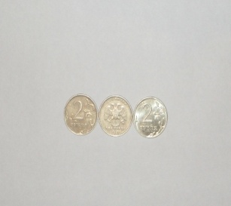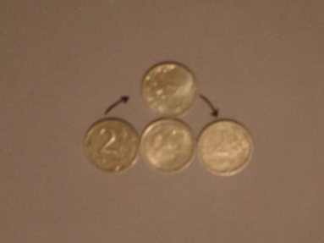
Рис . 8. Парадокс с монетами
Применение циклоиды
Циклоида имеет огромное практическое применение не только в математике (испытывали силу новых мощных математических методов и приемов исследования кривых линий (дифференциальное и интегральное исчисление)), но и в технологических расчетах, в физике (задача о брахистохроне привела к изобретению вариационного счисления). Циклоида так же находит себе применение в технике (в зубчатом зацеплении, при котором профили зубьев имеют очертания циклоидальных кривых) и теории механизмов (рис. 10)

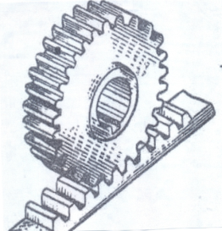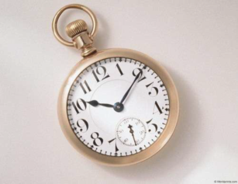

Рис. 10. Применение зубчатых зацеплений в технике.

Заключение
Задачи, приводящие к циклоиде, сыграли огромную роль в становлении механики и математического анализа. Но, когда величественные здания этих наук были построены, оказалось, что эти задачи являются частными, далеко не самыми важными. История циклоиды завершилась в конце XVII века: стало ясно, что циклоида не связана с фундаментальными законами природы, как например, конические сечения. Произошла поучительная историческая иллюзия.
В ходе работы над докладом были выяснены основные свойства циклоиды. Смогли построить циклоиду с помощью модели. Как оказалось, циклоида имеет огромное практическое применение не только в математике, но и в технологических расчетах, физике, технике. Циклоида оказалась неразрывно связанной с одним из самых интересных периодов в истории математики.
Список литературы
1. translated.turbopages.org
2. en.wikipedia.org
3. library.vladimir.ru
4. Научные Статьи.ру

